**鸿胜7S管理培训资料**

**一、7s的由来**

5S起源于日本，是指在[生产现场](http://baike.baidu.com/view/1397496.htm)对人员、机器、材料、方法、信息等生产要素进行有效[管理](http://baike.baidu.com/view/18841.htm)。这是日本企业独特的管理办法.因为整理(Seiri)、整顿(Seiton)、清扫(Seiso)、清洁(seiketsu)、素养(Shitsuke)是日语外来词，在罗马文拼写中，第一个字母都为S,所以日本人称之为5S。近年来，随着人们对这一活动认识的不断深入，有人又添加了“安全(Safety)、速度(Speed)、节约(Save)”等内容，分别称为6S、7S、8S。

**二、7s的定义**

7S（整理、整顿、清扫、清洁、素养、安全、节约）管理方式，保证了公司优雅的

生产（日资企业非常干净整洁，产品质量过硬）和办公环境，良好的工作秩序和严明的

工作纪律，同时也是提高工作效率，生产高质量、精密化产品，减少浪费、节约物料成

本和[时间成本](http://baike.baidu.com/view/280545.htm)的基本要求。

**三、7s的八大作用**

1、改善和提高[企业形象](http://baike.baidu.com/view/472651.htm)。

　　2、提高效率。

　　3、改善货物[周转率](http://baike.baidu.com/view/71989.htm)。

　　4、减少故障，保障品质。

　　5、保证安全。

　　6、降低成本。

　　7、改善员工精神面貌，使组织具有活力。

8、缩短作业周期，确保[交货期](http://baike.baidu.com/view/1776948.htm)。

**四、7s现场管理法内容**

**（一）整理**

　　定义：◇将工作场所任何东西区分为有必要的与不必要的；

◇把必要的东西与不必要的东西明确地、严格地区分开来；

◇不必要的东西要尽快处理掉。

目的：

● 腾出空间，空间活用

● 防止误用、误送

● 塑造清爽的工作场所

**（二）整顿**

把经过整理出来的需要的人、事、物加以**定量、定品、定位**。简而言之，整顿就是**人和物放置方法的标准化**。通过前一步整理后，对生产现场需要留下的物品进行科学合理的布置和摆放，以便用最快的速度取得所需之物，在最有效的规章、制度和最简捷的流程下完成作业。

整顿活动的目的是使工作场所整洁明了，一目了然，减少取放物品的时间，提高工作效率，保持井井有条的工作秩序区。

整顿的关键是要做到**定位、定品、定量**。

* 定点：放在哪里合适
* 定容：用什么容器、颜色
* 定量：规定合适的数量

抓住了上述几个要点，就可以**制作看板**，做到**目视管理**，从而提炼出**适合本企业的东西放置方法**，进而使该**方法标准化**。

**（三）清扫**

　　把工作场所打扫干净，设备异常时马上修理，使之恢复正常。

目的是使员工保持一个良好的工作情绪，并保证稳定产品的品质，最终达到场所**零故障和零损耗。**

清扫活动的重点是必须按照决定清扫对象、清扫人员、清扫方法、准备清扫器具、实施清扫的步骤实施，方能真正起到效果。

**开展清扫活动注意事项：**责任化、制度化

***开展清洁活动技巧***

**3.4 建立视觉化的管理方式**

**3.5 设定“责任者”，加强管理**

**3.6 配合每日清扫做设备清洁点检表**

**3.7 主管随时巡查纠正，巩固成果**

**（四）清洁**

　　是指对整理、整顿、清扫之后的工作成果要认真维护，**使现场保持完美和最佳状态**。清洁，是对前三项活动的坚持与深入，从而**消除发生安全事故的根源**。创造一个良好的工作环境，使职工能愉快地工作。

清洁活动的目的是：使整理、整顿和清扫工作**成为一种惯例和制度**，是**标准化的基础**，也**是一个企业形成企业文化的开始。**

清洁的要点原则是：坚持“3不要”的原则——即不要放置不用的东西，不要弄乱，不要弄脏；不仅物品需要清洁，现场工人同样需要清洁；工人不仅要做到形体上的清洁，而且要做到精神的清洁。

**（五）素养**

　　素养即教养，要努力提高人员的素养，养成严格遵守规章制度的习惯和作风，这是“7S”活动的**核心**。没有人员素质的提高，各项活动就不能顺利开展，开展了也坚持不了。所以，抓“7S"活动，要始终着眼于提高人的素质。（一切为了人，一切依靠人，人最根本的就是素养，职业素养，品德修养）

通过素养**让员工成为一个遵守规章制度，并具有一个良好工作素养习惯的人。**

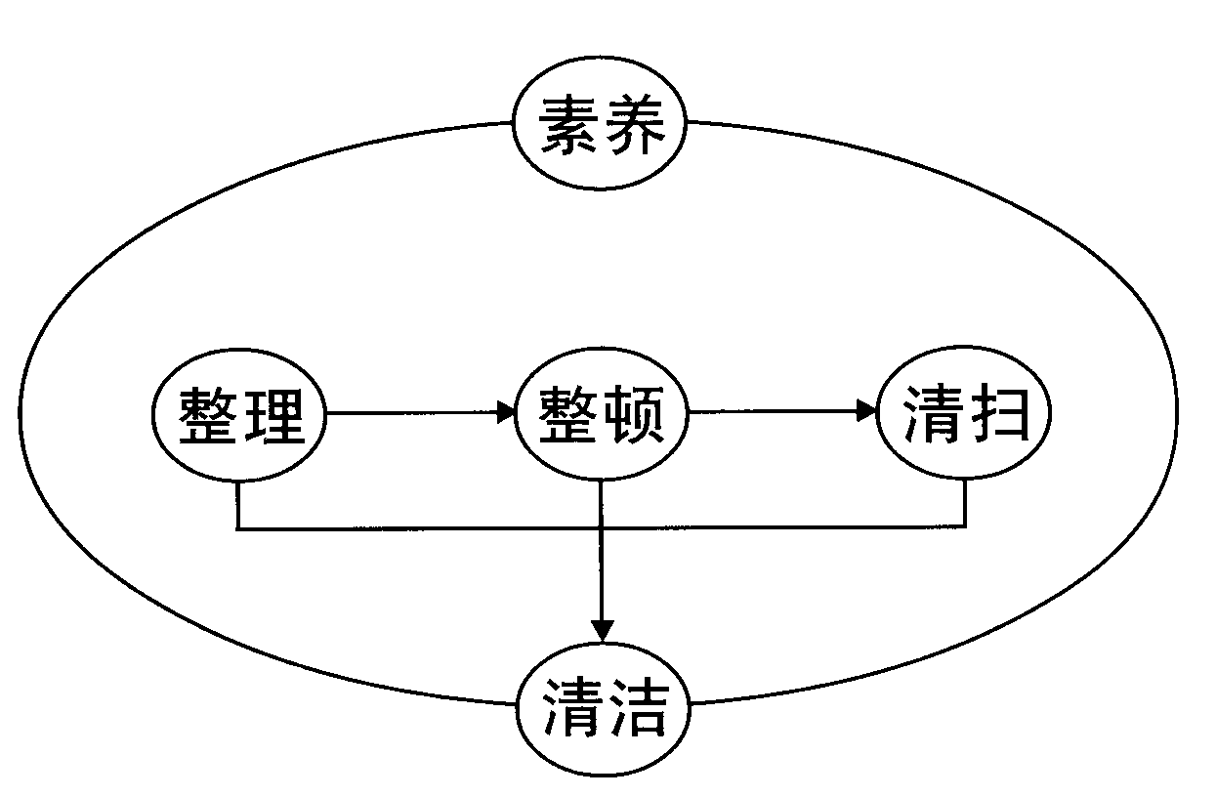

**整理：工作现场，区别要与不要的东西，只保留有用的东西， 撤除**

**不需要的东西；**

**整顿：把要用的东西，按规定位置摆放整齐，并做好标识进行管理；**

**清扫：将不需要的东西清除掉，保持工作现场无垃圾，无污秽状态；**

**清洁：维持以上整理、整顿、清扫后的局面，使工作人员觉得整洁、**

**卫生；**

**修养：通过进行上述4S的活动，让每个员工都自觉遵守各项规章制度，**

**养成良好的工作习惯，做到“以厂为家、以厂为荣”的地步。**

**（六）安全**

　　清除隐患，排除险情，预防事故的发生。

就是要维护人身与财产不受侵害，以创造一个零故障、无意外事故发生的工作场所。实施的要点是：不要因小失大，应建立健全各项安全管理制度；对操作人员的操作技能进行训练；勿以善小而不为，勿以恶小而为之，**全员参与**，排除隐患，重视预防。

目的是**保障员工的人身安全**，**保证作业的连续安全正常的进行**，同时**减少**因安全事故而带来的**经济损失**。

**（七）节约**

　　就是对**时间、空间、能源**等方面合理利用，以发挥它们的**最大效能**，从而创造一个高效率的、**物尽其用**的工作场所。

　　实施时应该秉持三个观念：能用的东西尽可能利用；以自己就是主人的心态对待企业的资源；切勿随意丢弃，丢弃前要思考其剩余之使用价值。

**五、7s现场管理法适用范围**

各企事业和服务行业的办公室、车间、仓库、宿舍和公共场所以及文件、记录、电子本档，网络等的管理。

生产要素：人、机、料、法、环的管理；公共事务、供水、供电、道路交通管理；社会道德，人员思想意识的管理。

**六、员工在5S活动中的责任**

1、自己的工作环境必须不断的整理、整顿，物品、材料及资料不可乱放；

2、不用的东西要立即处理，不可使其占用作业空间；

3、通路必须经常维持清洁和畅通 ；

4、物品、工具及文件等要放置于规定地点；

5、灭火器、机器设备等周围要时刻保持清洁；

6、物品、设备要仔细的放，正确的放，安全的放，较大较重的堆在下层；

7、保管的工具、设备及所负责的责任区要整理；

8、纸屑、布屑、材料屑等要集中于规定场所；

9、不断清扫，保持清洁；

10、注意上级的指示，并加以配合。